Actividad 1: Crea las tablas EMPLEADOS y DEPARTAMENTOS en SQLite e inserta filas en ellas. La descripción de las tablas es la siguiente:

nouchka/sqlite3

Iniciar container:

docker run -it --name ejercicio1-sqlite -v C:\DM2\ADAT\24-25_ADAT\Tema3\Ejercicios_PDF:/data nouchka/sqlite3

Y ya estariamos dentro.

Si sales de la sesion para poder entrar de nuevo es lo siguiente:

docker exec -it ejercicio1-sqlite bash

sqlite3 /data/ejercicio1.db

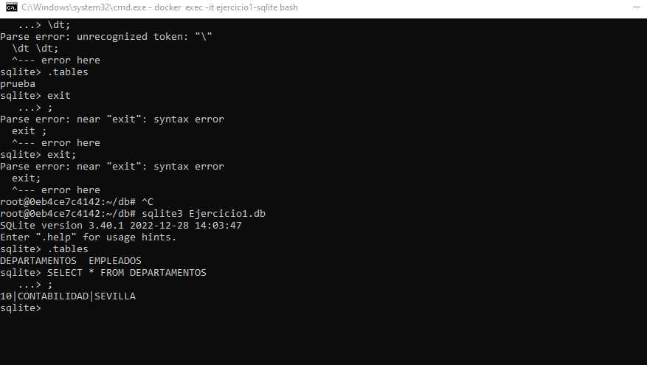

Se crea de la siguiente manera la base de datos en sqlite

.opens Nombre del arhcivo.db

Actividad 2: Crea las tablas EMPLEADOS y DEPARTAMENTOS en Apache Derby e inserta filas en ellas.

adito/derby

Se inicia el contenedor pero en la parte de run pone abajo variables hay que poner un valor a DBNAME.

docker run -e DBNAME="Ejercicio2" -d adito/derby

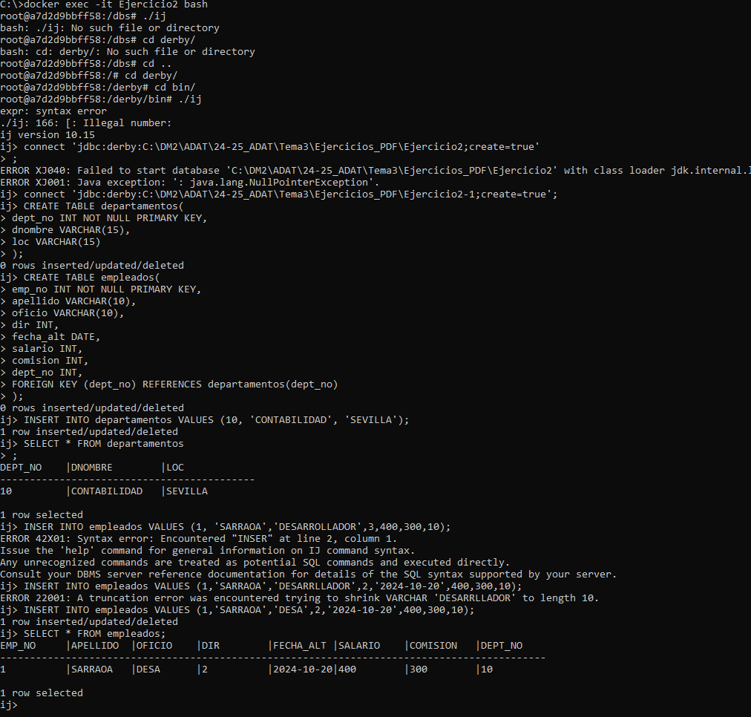Después este comando

docker exec -it Ejercicio2 bash //Para terminal Ubuntu

find / -name ij //Para buscar donde esta

./ij

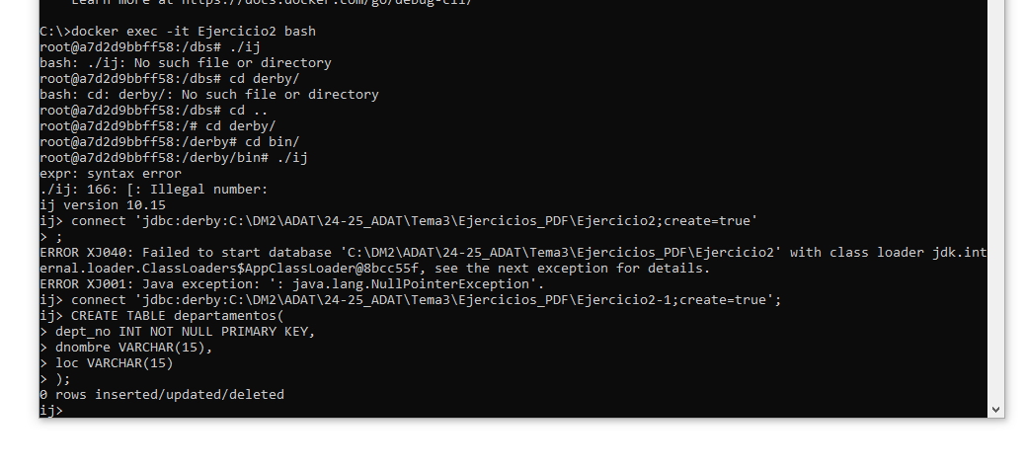connect 'jdbc:derby:C:\DM2\ADAT\24-25_ADAT\Tema3\Ejercicios_PDF;create=true';

Actividad 3: Crea las tablas EMPLEADOS y DEPARTAMENTOS en HSQLDB e inserta filas en ellas.

Actividad 4: Crea las tablas EMPLEADOS y DEPARTAMENTOS en H2 e inserta filas en ellas.

buildo/h2database

Crear una carpeta llamada h2-data donde se quiera

al crear contenedor configurar los puertos y la ruta de la carpeta h2-data

docker run -d --name Ejercicio4H2 -p 8082:8082 -p 9092:9092 -v C:\DM2\ADAT\24-25_ADAT\Tema3\Ejercicios_PDF\h2-data:/h2-data buildo/h2database

despues para conectarnos en el URL del JDBC:

jdbc:h2:/ruta/completa/a/tu/directorio/nombre_de_la_base_de_datos

Ejemplo: jdbc:h2:C:\DM2\ADAT\24-25_ADAT\Tema3\Ejercicios_PDF\h2-data\test(o el nombre que quieras)

